**Воплощение рукотворной красоты**

Восхищаясь рукотворной красотой орнаментов, воплощенных в предметах декоративно-прикладного искусства – коврах, гобеленах, вышивке, - мы не задумывались о роли математики в создании этих произведений. Между тем сочетание таланта мастера и его геометрических умений занимает важное место в орнаментальном искусстве.

Орнамент (от лат. *ornemantum* – украшение) – это узор, состоящий из повторяющихся, ритмически упорядоченных элементов.

Орнамент предназначен для украшения различных предметов (посуды, мебели, одежды, текстильных изделий, оружия) и архитектурных сооружений. Связанный с поверхностью, которую он украшает и зрительно организует, орнамент, как правило, выявляет и подчеркивает своим построением, формой и цветом архитектурные и конструктивные особенности предмета, природную красоту материала.

В построении орнамента используют главным образом принцип симметрии. Рассматривая разные композиции, легко увидеть, что орнамент можно продолжать в разные стороны, даже если его первоначальная композиция ограничена и замкнута.

**Орнамент в русской народной вышивке**

В народном творчестве, где орнамент нашел наибольшее распространение, постепенно складывались устойчивые формы и принципы построения орнамента, во многом определившие национальные художественные традиции разных народов.

Каждая эпоха, каждая национальная культура выработала свою систему орнамента – мотивы, формы, расположения на украшаемой поверхности. Поэтому часто по орнаменту можно определить, к какому времени и к какой стране относится то или иное произведение искусства.

Русская вышивка имеет свои национальные особенности, она отличается от вышивок других народов. Большую роль в ней играют геометрический орнамент и геометризированные формы растений и животных: ромбы, мотивы женской фигуры, птицы, дерева или цветущего куста, а также барса с поднятой лапой.

Свое понятие о мире человек обозначал условными знаками. Набегающие друг на друга ромбы - знак счастливой охоты, удачи, знак жизни, плодородия. Волнистые линии  символизировали воду. Горизонтальные линии – землю. Косые линии - дождь, пересекающий путь к солнцу. Точки между линиями - зерна, брошенные в землю. Для того чтобы поля были щедры на урожай, человек просил у Неба, Солнца и Земли удачи, творил заклинания. Для этого он повторял узоры.

Солнце встречается в разных вариантах изображения. К ним  относятся и разнообразные кресты - как в круге, так и без него. Некоторые кресты в круге очень похожи на изображение колеса, и это неспроста: человек видел, как солнце двигалось, то есть "катилось" по небу, как огненное колесо.

Русский орнамент противоречив, как русская душа. В нем вроде бы все просто, много свободного пространства, как будто на бескрайнем белоснежном поле распустились невиданные цветы. Сначала они кажутся незатейливыми, но если всмотреться, то не хочется и глаз отводить.

*/В. И. Ивановская. Русские орнаменты. Изд. «В. Шевчук», 2008/*

**Ленточный орнамент (бордюр).**

Ленточный орнамент (бордюр) - это узор, элементы которого создают ритмический ряд, вписывающийся в ленту с двусторонним движением. Для построения ленточного орнамента (бордюра) выделяют фундаментальную область, т. е. первоначальную фигуру, которую будем сдвигать на одно и то же заданное расстояние влево и вправо вдоль полосы.

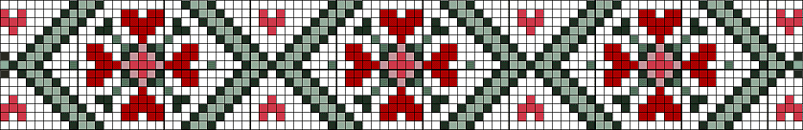 Фундаментальная область

**Сетчатый орнамент**

Помимо бордюров художникам – орнаменталистам известен и другой вид орнамента – сетчатый. Он заполняет всю плоскую поверхность сплошным узором. Для построения такого орнамента выделяют плоскую решетку, в которой одинаковые части повторяются в определенной геометрической последовательности.

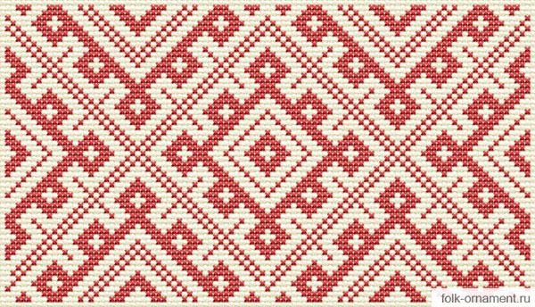

Различают пять типов плоских решеток для построения сетчатого орнамента.

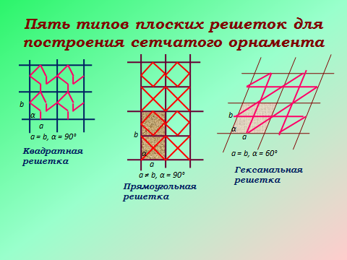



**Центральная симметрия**

М1

А

М

*Точки М и М1 называются симметричными относительно точки А, если А – середина отрезка ММ1.*

*Фигура называется симметричной относительно точки, если для каждой точки фигуры симметричная ей точка также принадлежит этой фигуре.*

А

В

С

D

А

**Осевая симметрия**

*Две точки А и А1 называются симметричными относительно прямой а, если эта прямая проходит через середину отрезка АА1 и перпендикулярна к нему.*

*Фигура называется симметричной относительно прямой, если для каждой точки фигуры симметричная ей точка также принадлежит этой фигуре.*

**Переносная (трансляционная) симметрия**

*Этот вид симметрии состоит в том, что части целой формы организованы таким образом, что каждая следующая повторяет предыдущую и отстоит от нее на определенный интервал в определенном направлении. Этот интервал называют шагом симметрии.*

*Шаг симметрии*